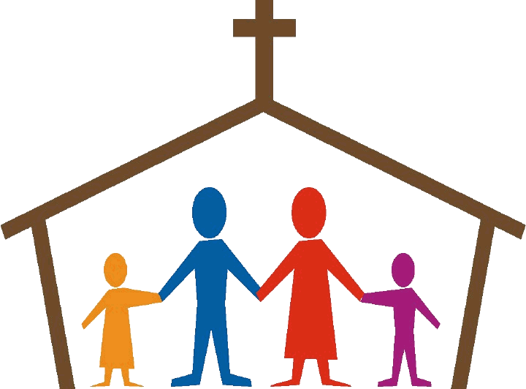
This Photo by Unknown Author is licensed under CC BY-NC-ND
Family Catechesis

Monday’s – Benish Center
Morning time 10:00 -11:00am
Evening time – 6:00-7:00pm
Tuesday & Wednesday
Where: RE building rooms 105 – 107
Time – 6:00-7:00pm

This second semester is a requirement for parents with students who will receive their Sacrament on May 2023.

- January 30, 31 & February 1
- February 6, 7 & 8
- February 27, 28 & March 1
- March 06, 07 & 08
- March 27, 28 & 29
- April 3, 4 & 5
- April 17, 18 & 19
- May 8, 9 & 10
- May 22, 23 & 24

Dates are subject to change due to weather, sickness, or availability of space.
If you have any questions, please contact me at.
Eunice Tanco
Director of Religion Education
St. Margaret Mary
512-259-3126 ext. 114
eunice@stmargaretmary.com

This Photo by Unknown Author is licensed under CC BY-NC-ND

Catecismo para la Familia
Domingos en el Centro Benish
2:00-3:00pm
(Inmediatamente despues de la misa de 12:30pm)

Es un requisito para los padres de niños que recibirán su Sacramento en mayo 2023

- 29 de enero
- 5 & 26 de febrero
- 5 & 26 de marzo
- 2 & 16 de abril
- 7 & 21 de mayo

Estas fechas pueden cambiar debido al tiempo, enfermedades y/o limitaciones en el espacio disponible. Si tiene alguna pregunta favor de comunicarse con.

Eunice Tanco
Directora de Educacion Religiosa
St. Margaret Mary
512-259-3126 ext. 114
eunice@stmargaretmary.com

